**使用指南**

1. **常见问题**

1.1、华为云商店提供2种认证方式：

1.1.1、APP认证方式（AK/SK认证方式）：

获取AK/SK密钥对：点击链接跳转【已购买的服务】，点击【资源详情】进入 页面下方即可获取密钥对，以及查看【套餐包使用情况：已使用次数/总次数】

[https://console.huaweicloud.com/marketplace/tenant/?region=cn-east-3&locale= zh-cn#/market/order/purchasedProducts](https://console.huaweicloud.com/marketplace/tenant/?region=cn-east-3&locale=zh-cn#/market/order/purchasedProducts)

获取APP认证方式的SDK：

<https://support.huaweicloud.com/devg-apig/apig-dev-180307002.html>

1.1.2、APPCODE认证方式：

增加Header键值对：X-Apig-AppCode:已生成的AppCode值

获取已生成的AppCode值：

[https://console.huaweicloud.com/apig/?agencyId=a425b6b49177470e84c3943ec b92d4c8&region=cn-east-3&locale=zh-cn#/apig/multiLogical/useapi/applymanage r](https://console.huaweicloud.com/apig/?agencyId=a425b6b49177470e84c3943ecb92d4c8&region=cn-east-3&locale=zh-cn#/apig/multiLogical/useapi/applymanager)

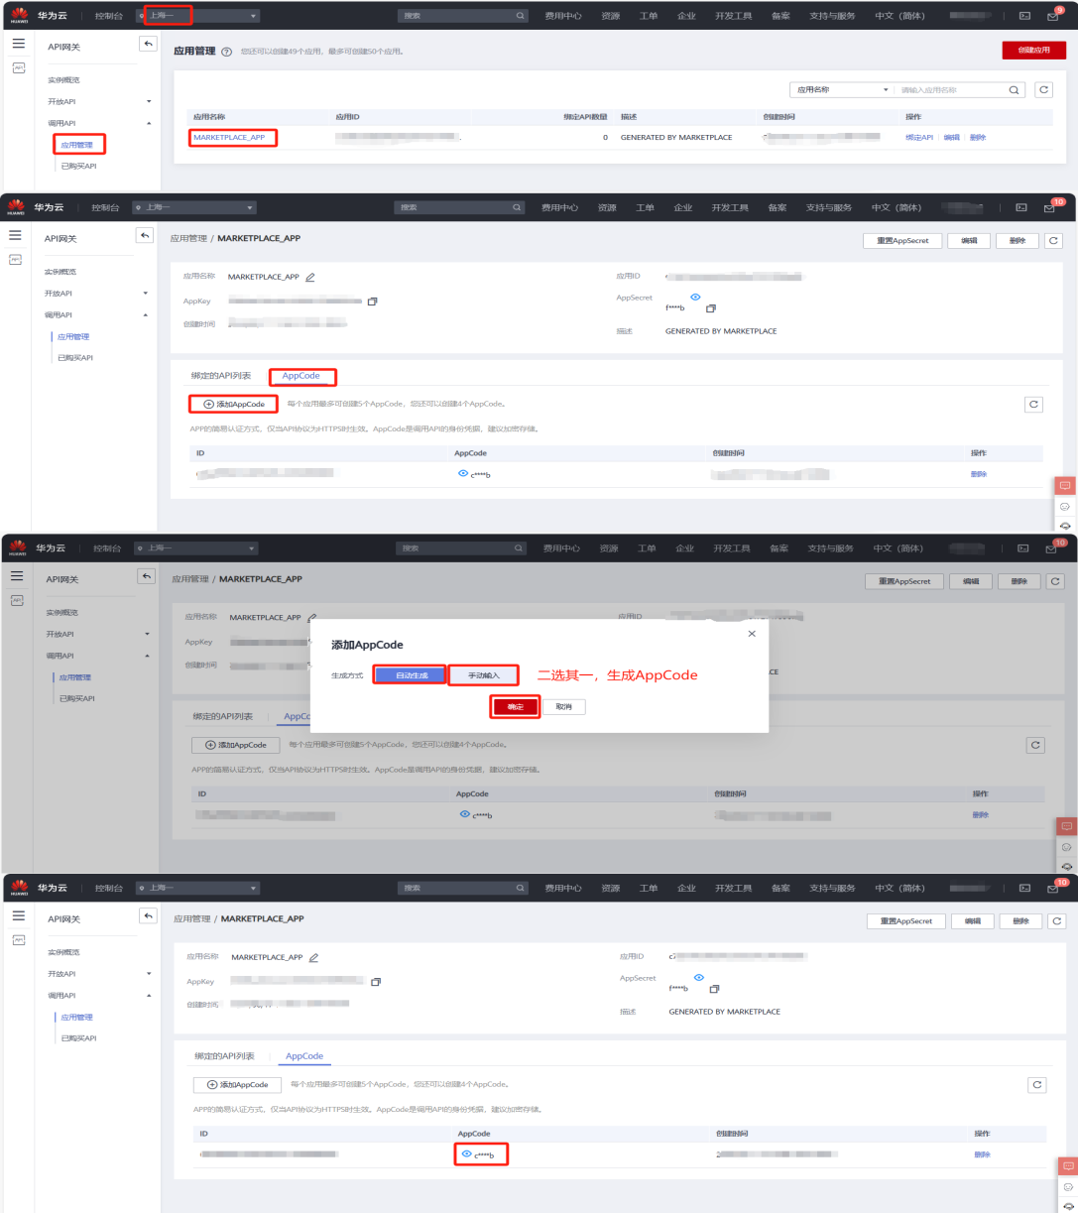

1.2、华为云商店返回错误码：

<https://support.huaweicloud.com/usermanual-apig/apig-ug-180530090.html>

1. **接口文档**

2.1、接口信息：

请求url：以对应商品购买页面下方【API接口】显示调用地址为准

请求Method：以对应商品购买页面下方【API接口】显示请求方式为准

返回类型：JSON字符串

请求参数：

|  |  |  |  |
| --- | --- | --- | --- |
| 名称 | 类型 | 是否必填 | 描述 |
| base64 | String | 否 | 行驶证图片base64字符串，base64和url 二选其一 |
| url | String | 否 | 行驶证图片url链接，base64和url 二选其一 |
| side | String | 否 | front：正本 bcak：副本 默认： front正本 |

正常返回示例：

正本返回样例：

{

"code": 200, // 返回码，详见返回码说明

"msg": "成功",// 返回码对应描述

"taskNo": "723616715158243543235518", // 本次请求号

"data": {

"plate_no": "赣**81",//车牌号码

"vehicle_type": "小型轿车",//车辆类型

"owner": "罗*",//所有人

"address": "1西业******元分户",//住址

"model": "长城牌****Q602",//品牌型号

"vin": "LGW****034590",//车辆识别代号

"engine_no": "14***46",//发动机号码

"register_date": "20150104",//注册日期

"issue_date": "20150104",//发证日期

"use_character": "非营运",//使用性质

"issue_by": "北京****公安局"//发证单位

}

}

副本返回样例：

{

"code": 200, // 返回码，详见返回码说明

"msg": "成功",// 返回码对应描述

"taskNo": "723616715158243543235518", // 本次请求号

"data": {

"plate_no": "赣**81",//车牌号码

"record": "2018年11月渝A()",//检验记录

"load_capacity": "1490kg",//核定载质量

"curb_weight": "2600kg",//整备质量

"outline_size": "5990X2500X4400mm",//外廓尺寸

"capacity_num": "2人",//核定载人数

"total_quality": "4290kg",//总质量

"fuel_type": "柴油",//燃油类型

"traction_total_quality": "",//准牵引总质量

"remark": "",//备注

"archives_no": "****",//档案编号

"chip_no": "****"//证芯编号

}

}

失败返回示例：

{

"msg": "照片格式不正确",

"code": 400

}

接口返回code码：

|  |  |
| --- | --- |
| code码 | msg说明 |
| 200 | 成功 |
| 400 | 请求入参错误 |
| 500 | 系统维护中，请稍候再试 |
| 501 | 数据源维护，请稍候再试 |
| 999 | 仅供参考,以接口返回结果为准 |